UNIVERSIDAD DE TARAPACÁ

FACULTAD DE INGENIERÍA
Departamento de Ingeniería en Computación e Informática


Formulación de proyecto
“FLIP TIC TAC TOE BOT” (Grupo 4)

Autor(es): Camila Cerda
Cristian Fritis
Jerson Lima
Juan Pérez
Kevin Rodríguez
Asignatura: Proyecto 1
Profesor(es): Ricardo Valdivia
ARICA, 12- 1 -2020

Historial de Cambios

Fecha | Versión | Descripción | Autor(es)
29/08/2019 | 0.5 | Se empezó el desarrollo del Informe, se agrega el panorama general y la organización del personal | Camila Cerda
3/09/2019 | 1.0 | Se modifica el desarrollo del informe, se agrega la sección Planificación de recursos y referencias | Camila Cerda  Kevin Rodríguez  Cristian Fritis
26/09/2019 | 1.1 | Se agrega la sección de Análisis de Diseño e Implementación | Grupo completo
01/10/2019 | 1.2 | Se rediseña el brazo  del robot | Jerson Lima  Juan Pérez
21/12/2019 | 1.3 | Rediseño de la interfaz gráfica | Cristian Fritis  Kevin Rodríguez
12/1/2020 | 1.5 | Acabado del informe final | Grupo completo

Tabla de Contenidos
- 1. Panorama General
  - 1.1. Introducción
  - 1.2. Objetivo General
  - 1.3. Objetivos Específicos
  - 1.4. Restricciones
  - 1.5. Entregables
- 2.Organización del Personal
  - 2.1. Descripción de Roles
  - 2.2. Personal que cumplirá los Roles
  - 2.3. Mecanismos de Comunicación
- 3. Planificación del Proyecto
  - 3.1. Actividades (nombre, descripción, responsable, producto)
  - 3.2. Asignación de tiempo (carta Gantt)
  - 3.3. Gestión de Riesgos (ver plantilla para el tratamiento de los Riesgos)
- 4. Planificación de los Recursos
  - 4.1. Recursos Hardware-Software requeridos
  - 4.2. Estimación de Costos (Hardware, Software, Recursos Humanos)
- 5. Análisis – Diseño
  - 5.1 Especificación de Requerimientos (Funcionales y no Funcionales)
  - 5.2 Arquitectura Propuesta
  - 5.3 Diseño de la Interfaz Usuario
- 6. Implementación
  - Descripción de los programas implementados:
- 7. Resultados
  - 7.1 Estado actual del proyecto
  - 7.2 Problemas encontrados y soluciones propuestas
  - 7.3 Conclusiones
- 8. Referencias
  - Anexos
    - Anexo A: Hardware
    - Anexo B: Software
    - Anexo C: Comunicaciones

- PANORAMA GENERAL

1.1 Introducción
¿Qué es un robot? Un robot es un sistema eléctrico y mecánico que dispone de una unidad de control donde mediante programación puede ejecutar distintos movimientos con intención de realizar una tarea. Un robot consta de 6 sistemas interconectados:
- Esqueleto
- Mecanismos Móviles y Motor
- Sensores
- Unidad de control
- Conectores
- Fuente de Alimentación
LEGO MINDSTORMS EV3 es un kit que contiene todas las piezas y herramientas necesarias para diseñar, construir y programar robots.
El nuevo Mindstorms EV3 de Lego contará un procesador ARM9, sensor infrarrojos integrado , y ranura para tarjetas de memoria SD, permitiendo la instalación de un sistema operativo y la programación directa del robot.
En este proyecto se utilizará ev3dev como sistema operativo. Este está basado en Linux Debian que se ejecuta en la plataforma compatible con LEGO® MINDSTORMS, incluye un framework el cual permite controlar sensores y motores de un robot.
Python es un lenguaje interpretado de programación que implementa una interfaz para dispositivos ev3dev, que accede a dirigir motores, sensores, botones de hardware y pantallas LCD.
Como proyecto se desarrollará un robot que nos permitirá jugar Flip-tac-toe, este robot tendrá movimientos básicos para desplazarse, siendo capaz de salir de la zona de partida y moverse hasta el tablero de juego, además un brazo mecánico con una pinza que nos permitirá agarrar y voltear una lata, luego deberá volver a la zona de partida. El robot será armado con el kit lego EV3 MINDSTORMS y controlado desde un computador.
Se utilizarán las reglas básicas del Juego Flip Tac Toe para el torneo, este juego es un tic-tac-toe con un giro: cada jugador puede cambiar el objeto de su oponente a su color en lugar de colocar otro objeto, pero esto solo se puede hacer una vez por juego, se harán reglas más exactas para un mejor juego.
De esta manera el robot será capaz de cumplir con el objetivo propuesto.
1.2 Objetivo General
Construir un robot EV3, que se mueva y gire una lata llegando al objetivo de jugar Flip Tac Toe a través de instrucciones que son enviadas desde el computador.
1.3 Objetivo Específico
Diseñar y construir un robot capaz de jugar Flip Tac toe.
Desarrollar un programa en lenguaje Python que implemente los movimientos para jugar flip-tac-toe.
Investigar e implementar un mecanismo de comunicación remota entre la interfaz y el robot.
Realizar las pruebas necesarias para verificar el funcionamiento del robot.
Entregar un programa que complete las instrucciones enviadas por el usuario.
1.4 Restricciones
Se deben respetar distintos límites para la realización del proyecto como:
Tiempo límite asignado para realizar el proyecto (13 de noviembre).
Se permite utilizar un único lenguaje (PYTHON) para la codificación del software.
Limitación de piezas para el armado del robot (KIT Lego MindStorm).
1.5 Entregables
- Informe de Formulación
- Informe Avance
- Informe Final
- Producto Final
- Bitácora Semanal
- Wiki
- Manual de Usuario
- Video de presentación del robot

- Organización del proyecto

2.1. Descripción de Roles
2.2. Personal que cumplirá los Roles
Actividad | Descripción | Involucrados | Responsable
Jefe de Grupo | Personal encargado de organizar al grupo. | Cristian Fritis | Cristian Fritis
Programación | Personal encargado de codificar las instrucciones del robot. | Cristian Fritis  Kevin Rodríguez | Kevin Rodríguez
Diseño | Personal encargado de diseñar y armar el robot. | Jerson Lima  Juan Pérez | Jerson Lima
Documentación | Personal encargado de Realizar los informes, bitácoras, presentaciones y organización del proyecto. | Camila Cerda  Cristian Fritis  Kevin Rodríguez | Camila Cerda

  - Mecanismos de comunicación

Para poder tener una buena comunicación, hemos creado un grupo de WhatsApp, el cual nos permitirá estar en contacto cada vez que haya una idea o para resolver los problemas que se nos presenten.
Para mayor comodidad al momento de realizar informes o presentaciones, se hará uso de la plataforma google drive, para compartir archivos y modificarlos de manera simultánea.
Además, se llevarán a cabo diversas reuniones cuando se estime conveniente, para poder ver los procesos que llevamos en el proyecto, y así de esta manera tener una mejor claridad con respecto a todas las opiniones formuladas por cada integrante del equipo.

- Planificación del proyecto

  - Actividades

Se planifica el proyecto donde se presentan las diferentes tareas con las personas responsables de esta forma se define de manera clara el objetivo, permite ordenar y organizar las actividades para plasmar el plan de acción, muestra un panorama general del proyecto

Diseño del robot:

Nombre | Descripción | Responsable | Producto
Estudiar Modelos Existentes | Buscar posibles modelos en base a nuestros requisitos. | Jerson Lima | Diseño base del robot.
Verificar Disponibilidad de piezas | Comprobar que las piezas necesarias estén al alcance de nuestro equipo. | Jerson Lima | Diseño base del robot.
Diseñar el esqueleto | Realizar un boceto del robot. | Juan Pérez | Diseño base del robot.
Armar el Robot | Construir la base y primera versión del robot. | Jerson Lima | Robot 1.0
Diseñar la Garra del robot | Construir el primer diseño del brazo mecánico. | Jerson Lima | Robot 1.0
Modificación del robot | Rediseño de la garra y optimización de la distribución de peso en el diseño. | Juan Pérez | Robot 2.0

Preparación para Programar:

Nombre | Descripción | Responsable | Producto
Instalación del sistema operativo | Se instala el sistema operativo ev3dev para el Brick | Cristian Fritis | Entorno de programación preparado
Estudio del lenguaje Python | Estudio de las palabras claves básicas para programar en Python | Cristian Fritis | Entorno de programación preparado
Estudiar Api EV3 | Estudio de las funciones necesarias para programar en ev3dev | Kevin Rodríguez | Entorno de programación preparado
Preparar el entorno de desarrollo y la conexión | Se prepara la conexión y la IDE a trabajar | Kevin Rodríguez | Entorno de programación preparado
Prueba de conexión | Se Ejecuta un “hola mundo” para verificar la conexión | Kevin Rodríguez | Entorno de programación

Implementación de los Movimientos:

Nombre | Descripción | Responsable | Producto
Definición de los movimientos básicos | Se define los movimientos básicos que va a tener:  -Avance y Retroceso  -Girar de izquierda a derecha  -Rotación del brazo.  -Agarrar y Soltar | Kevin Rodríguez | Movimientos Básicos para el robot
Programar Avance y Giro | Se programa el Avance y giro para el robot | Cristian Fritis | Movimientos Básicos para el robot
Programar Rotación y agarre del brazo | Se programa la Rotación y agarre del brazo | Kevin Rodríguez | Movimientos Básicos para el robot
Revisión de errores | Se verifica que estén funcionando los puntos anteriores | Kevin Rodríguez | Movimientos Básicos para el robot

Conexión y Pruebas:

Nombre | Descripción | Responsable | Producto
Conectar Cables | Se comprueba si están bien conectados los motores | Jerson Lima | Conexiones del robot
Prueba con la garra | Se prueba los límites de apertura y el agarre de la garra | Juan Pérez | Conexiones del robot

Creación del Programa:

Nombre | Descripción | Responsable | Producto
Diseño de la UI | Diseño de la interfaz para el programa | Cristian Fritis | Interfaz Gráfica
Diseño de la estructura del código | Se diseña la estructura del código | Kevin Rodríguez | Interfaz Gráfica
Programar el código | Se Programa el código para la interfaz | Kevin Rodríguez | Interfaz Gráfica
Revisión de errores | Se comprueba que la interfaz esté compilando sin problemas | Cristian Fritis | Interfaz Gráfica
Prueba con el computador | Se prueba la interfaz y los movimientos básicos en el pc | Cristian Fritis | Producto Final

Documentación:

Nombre | Descripción | Responsable | Producto
Informe #1 Formulación de proyecto | Creación del contenido del informe | Camila Cerda | Informe
Presentación #1  Formulación de proyecto | Creación y diseño de la presentación. | Camila Cerda | Presentación
Informe #2  Avance | Modificación del contenido del informe #1, donde se agregan nuevos puntos que deben ser tratados | Camila Cerda | Informe
Presentación #2  Avance | Creación y modificación de la presentación anterior | Camila Cerda | Presentación
Wiki | Escoger el contenido necesario para la wiki | Cristian Fritis | Wiki
Informe # 3 | Corrección de los informes anteriores realizados e informe finalizado | Camila Cerda | Informe
Presentación #3 | Modificación, preparación y presentación finalizada | Camila Cerda | Presentación
Video Presentación | Grabar el robot y editar el video | Jerson Lima | Video

  - Asignación de tiempo
Carta Gantt
Para tener una estimación del tiempo que se utilizará en cada actividad del proyecto se ha confeccionado una Carta Gantt, con el propósito de organizar el tiempo entre actividades para una mayor eficiencia.
Fecha carta Gantt 11-1-2020
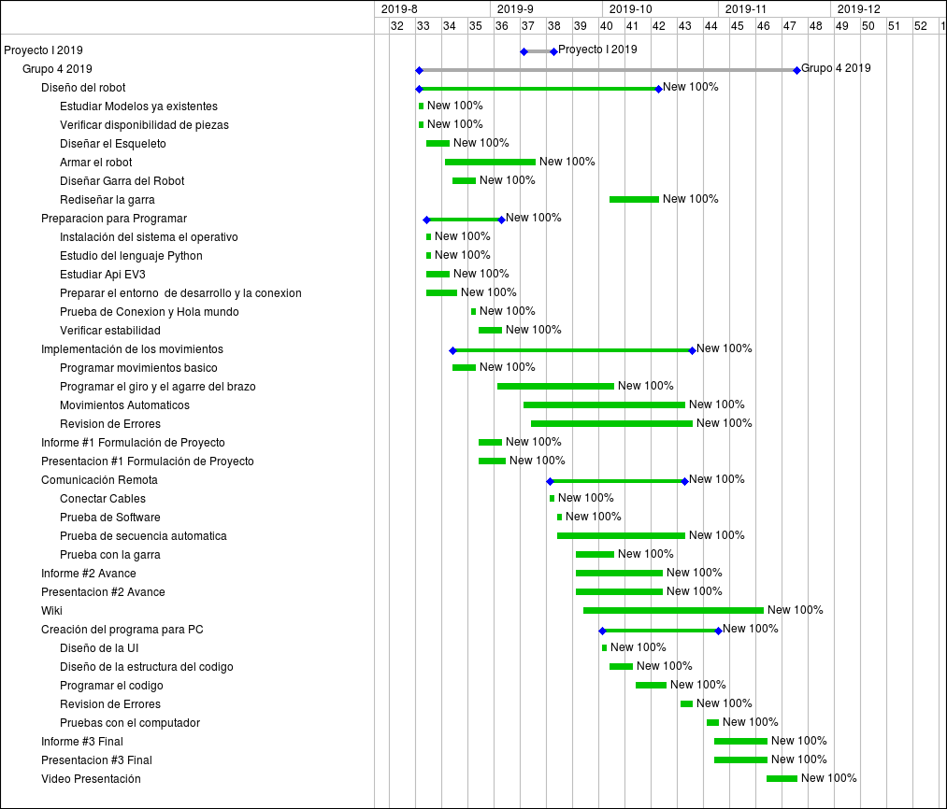

  - Gestión de Riesgo
El nivel de impacto de los riesgos pronosticados se clasificó según el nivel:
CATEGORÍA DE RIESGOS
1 | CATASTRÓFICO
2 | CRÍTICO
3 | MARGINAL
4 | DESPRECIABLE

El cual se le asignará al nivel Catastrófico como el más grave y el Despreciable el más leve.
Riesgos | Probabilidad de Ocurrencia | Nivel de Impacto | Acciones Remediables
Salida, enfermedad o accidente de un integrante del equipo | 10% | 3 | Reorganizar las tareas entre los integrantes permanecientes.
Falta de piezas | 55% | 4 | Reemplazar la pieza faltante con alguna pieza parecida.
Error en construcción del robot | 60% | 2 | Identificar la parte donde está el error, hacer una corrección en su construcción.
Daño de la tarjeta SD o pérdida de información | 50% | 1 | Cambiar la tarjeta SD, con la precaución de tener un respaldo para ingresar todo lo realizado a la nueva tarjeta
Falla en los motores | 20% | 1 | Cambiar el motor averiado del robot por uno en buen funcionamiento.

- Planificación de los recursos
  - Recursos Hardware-Software requeridos

Los recursos que se utilizaran durante el periodo del proyecto cumplen un rol importante en este, dan la facilidad de realizar las tareas de forma inmediata y también permite realizar el objetivo de manera correcta

Recursos | Producto
Hardware | Robot EV3  Tarjeta SD  Adaptador WIFI  Router  PC(Notebook)
Software | Python Librerías(ev3dev2,time,rpyc,tkinter,PIL)  Putty  Visual Studio Code  Ev3dev

  - Estimación de Costos (Hardware, Software, Recursos Humanos)

Los productos son estimados mediante un precio promedio, es decir que se toman varias referencias del producto y se calculó su promedio.
Productos | Cantidad | Costo
Tarjeta SD (16GB) | 1 unidad | $4.000
Lata de bebida | 1 unidad | $500
Kit de Lego MINDSTORMS(EV3) | 1 unidad | $300.000
Notebook | 2 unidad | $500.000*2
Dongle USB WIFI | 1 unidad | $10.000
Router | 1 unidad | $60.000
Software de Programación Python | ------ | Código abierto(Libre acceso)
Software de conexión PuTTY | ------- | Código abierto(Libre acceso)
Hora trabajo | persona (c/u) | $20.000/$5.850.000
Total | ---- | $7.224.500

- Análisis y Diseño
5.1. Especificación de requerimientos
Los requerimientos necesarios para el desarrollo de este proyecto son los siguientes:
Requisitos Funcionales
NOMBRE | DESCRIPCIÓN DE REQUERIMIENTO
Comunicación | Una aplicación de computador para la programación que se le hará al robot lego(EV3), está realizará una conexión remota para la ejecución de los comandos hacia el robot.
El Robot | Podrá jugar flip tac toe gracias al software. Contará con movimientos básicos (avance, retroceso, giro,derecha,izquierda) y movimientos específicos en el brazo (giro de brazo, agarrar y soltar).
Requisitos No Funcionales
NOMBRE | DESCRIPCIÓN DE REQUERIMIENTO
Tiempo de ejecución | El tiempo de ejecución tiene que ser instantáneo o de 0.5s, ya que tiene que realizar los movimientos básicos sin retraso.
Manual de usuario | El robot debe contar con su manual de usuario
Interfaz gráfica | Debe disponer de un diseño amigable al usuario, con botones que realicen acciones específicas y fáciles de entender.
Kit lego | Se requieren piezas lego disponibles en el kit mindstorm ev3
Lenguaje de programación | Se requiere un lenguaje de programación para crear servidor y cliente. En este caso se utilizará Python.

5.2. Arquitectura Propuesta
Para que el robot sea lo más estable y eficiente posible, se consideró un diseño robusto y altamente modificable para la base, por lo cual se tomó como referencia el modelo TRACK3R de la serie EV3. Este modelo posee una base sencilla y estable, que permite añadir más piezas al robot. El modelo TRACK3R cuenta también con ruedas oruga las que permiten distribuir uniformemente el peso del robot cuando está en movimiento sin importar la superficie sobre la que se esté moviendo, y aprovechan los motores de rueda de una manera eficiente.
La estructura mencionada permitió llevar a cabo diversas modificaciones y también el desarrollo de versiones mejoradas del diseño del mismo, encontrándose actualmente en su tercera y posiblemente última actualización.
Para la pinza del robot, se necesitó un diseño simple pero eficiente, por lo que se optó por tomar como referencia Simplest EV3 Robot Claw, es un modelo confiable y rápido de construir, que tiene un funcionamiento sencillo. Su movimiento para abrir la pinza será hacia la derecha y para cerrar a la izquierda, se le implementaron unas gomas a las tenazas para un mejor agarre del objeto. Para que realice su función consta de un motor e instrucciones enviadas por el computador.
Para la garra completa del robot se utilizará un segundo motor similar al encargado de abrir y cerrar la garra, el cual se encargará de girar el brazo mecánico en 180° con ayuda de una pieza giratoria implementada en el mismo brazo mecánico. El brazo mecánico gira en dirección contraria a como gira el motor, es decir: si el motor gira a la izquierda, el brazo gira a la derecha y viceversa.
Como software para el Brick se va a utilizar ev3dev, donde recibirá las instrucciones que son creadas en Python y enviadas a través gracias a través del software de conexión puTTY.
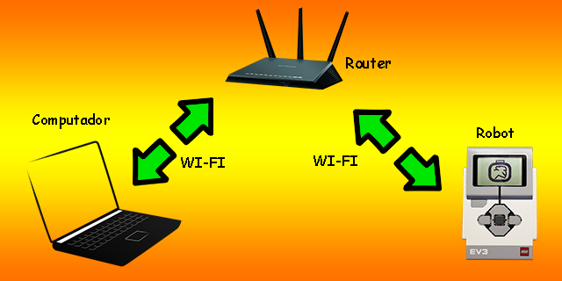

5.3. Diseño de la interfaz de usuario
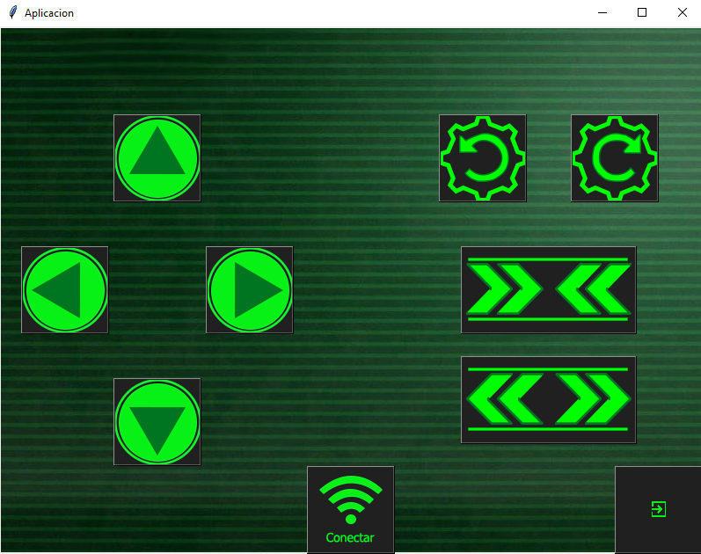
Para el programa se ha diseñado e implementado un bosquejo, el cual tiene distintas opciones para dirigir los movimientos y conexiones.
La parte izquierda de la pantalla va a llevar los botones de movimientos, las cuales va a realizar la acción de moverse hacia arriba, abajo, hacia la izquierda y hacia el lado derecho.
La parte Derecha va a realizar la acción de giro y agarre de la garra.
El botón de la parte inferior va a realizar la conexión del robot.

6. Implementación
6.1. Descripción de los programas implementados
Server:
El siguiente Programa fue realizado gracias a la librería ev3dev, de la cual importamos las funciones para poder trabajar con los 3 motores. Este servidor queda a la espera de peticiones para realizar acciones.
- MoveTank: Esta clase trabaja con los motores que se encargan del movimiento.
- MediumMotor : Esta clase trabaja con los motores encargados del giro del brazo y las acciones básicas de la garra.
- SpeedPercent : Regula la velocidad en la que trabajan los motores
- mMov : Controla los movimientos básicos del robot
- mGiro : Controla la rotación en el brazo del robot
- mBrazo: Controla la garra del robot
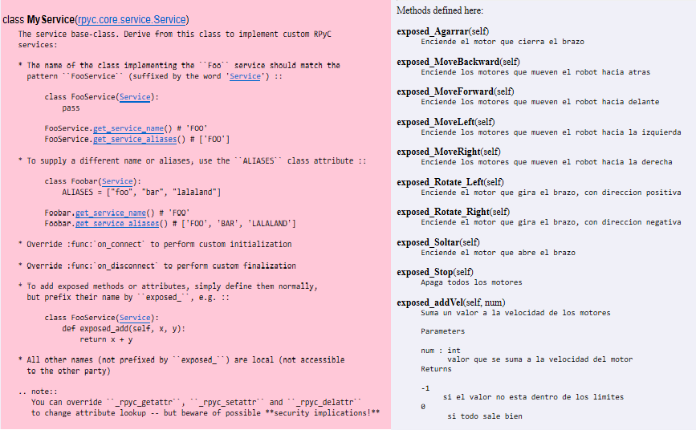
Cliente:
Programa que crea una interfaz que interactúa con el usuario y el robot, manda peticiones al servidor para luego ejecutar funciones en el robot.
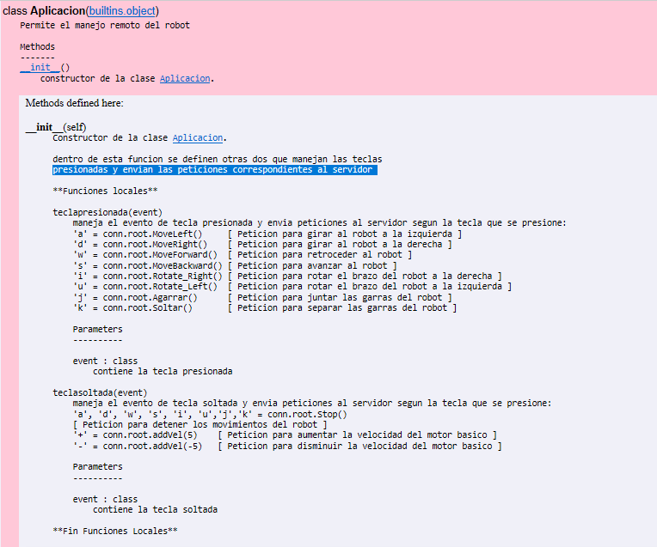
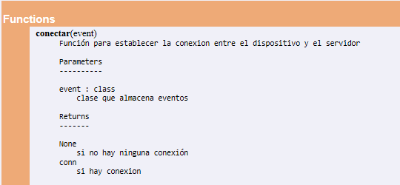

7. Resultados
7.1 Estado actual del proyecto
El diseño y arquitectura del robot se encuentra actualmente terminado habiéndose solucionado los problemas del diseño anterior para el cual se requirió una remodelación completa de la garra y una reorganización de las partes del robot, teniendo así una distribución balanceada en el peso y un manejo más eficiente de la garra.
La aplicación encargada de controlar los movimientos del robot se encuentra en su fase final, para así poder llevar a cabo todas las instrucciones y comandos necesarios, más aún se está considerando alguna mejor estética.
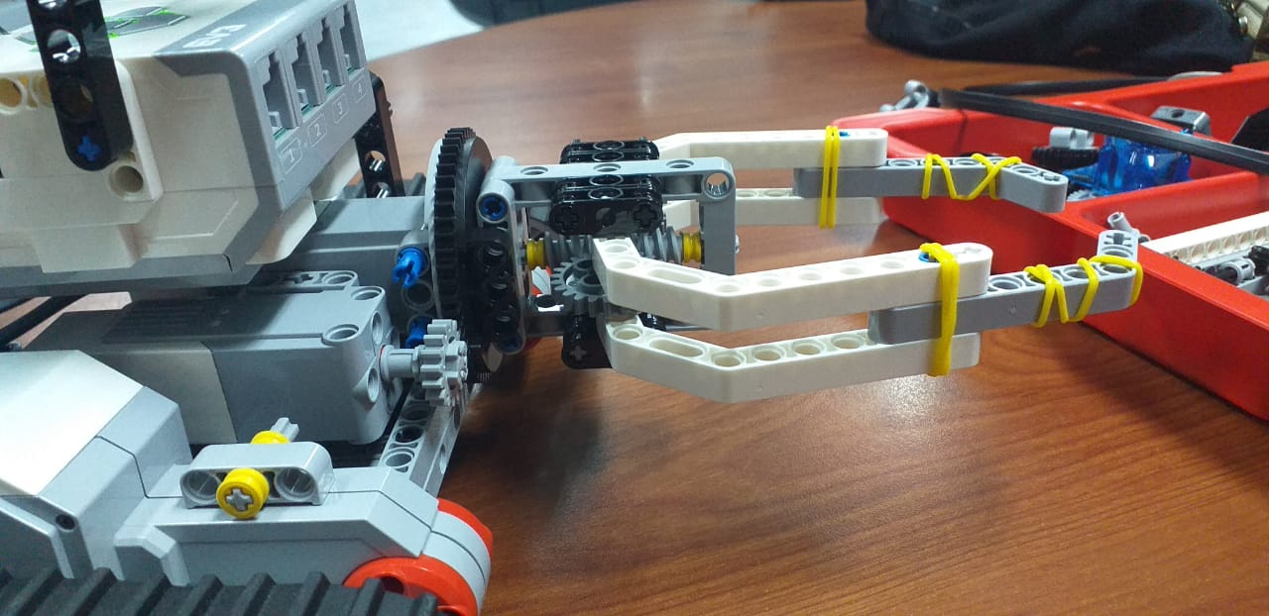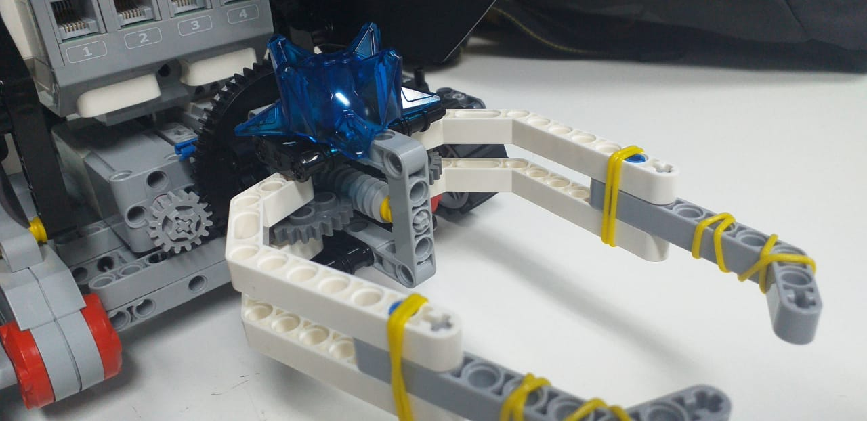
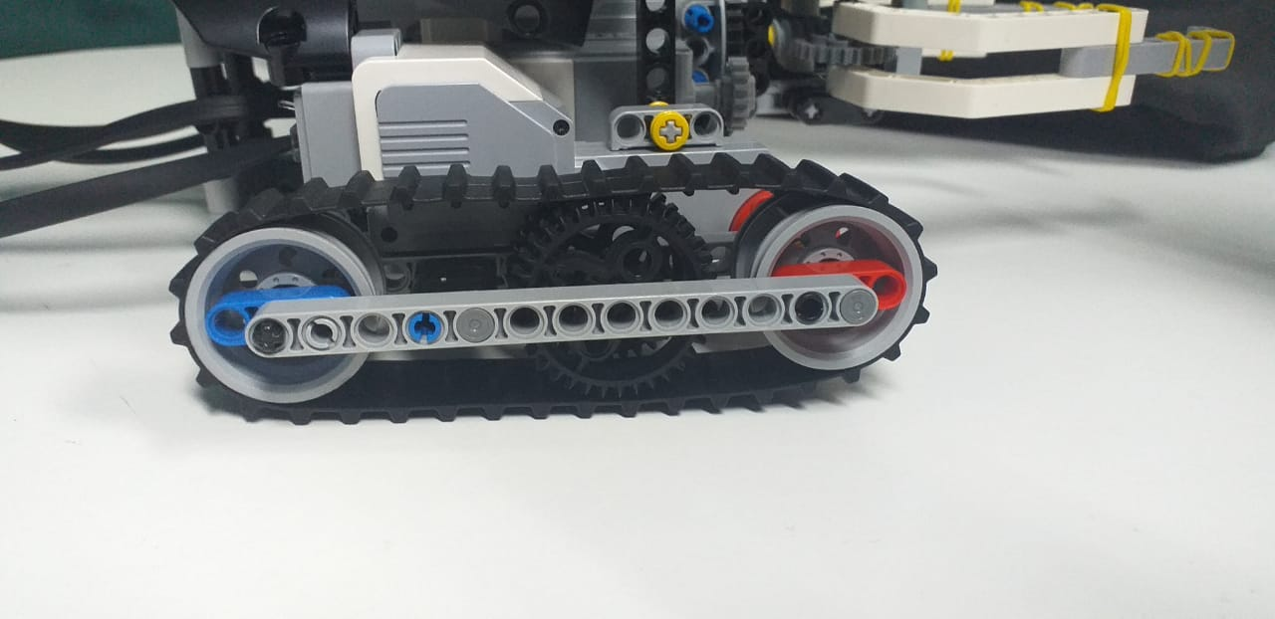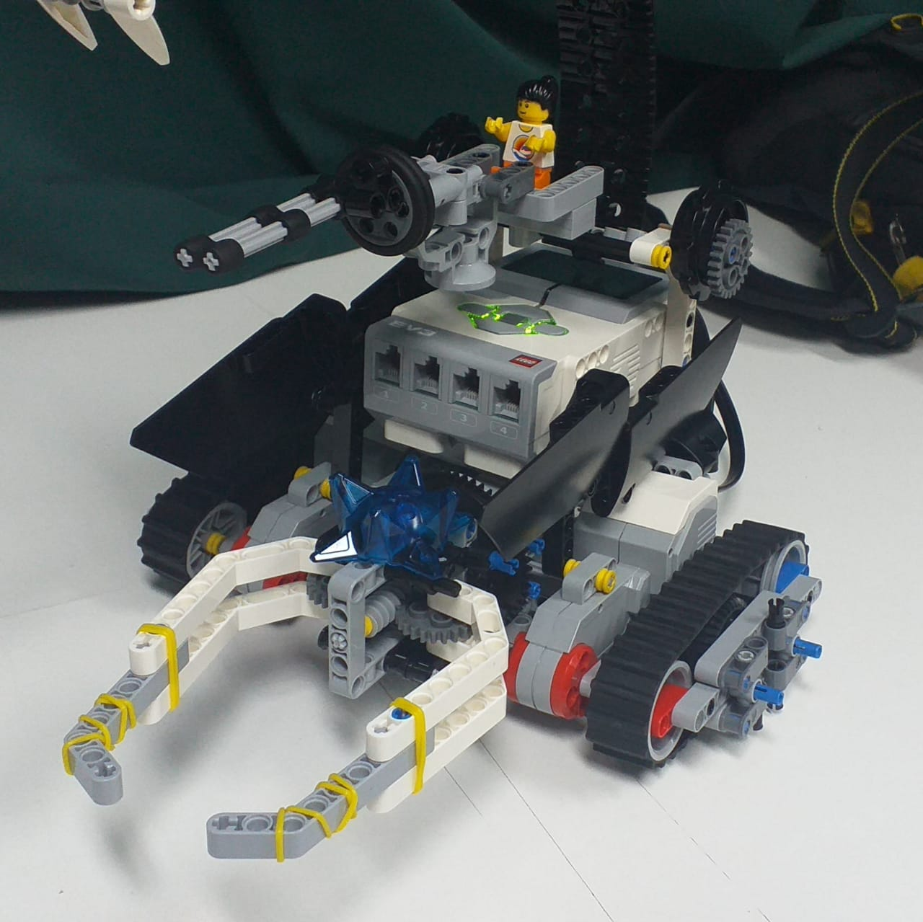
7.2 Problemas encontrados y soluciones propuestas
Al avanzar el proyecto se han encontrado una serie de problemas que dificultan realizar el objetivo de manera correcta, por lo tanto, se han buscado soluciones las cuales sean adecuadas para la continuación del proyecto

Problemas | Soluciones
Base con poco movimiento, se utilizó en sus ruedas un forro de plástico para su movimiento. | Se buscó un mejor modelo con una base en sus ruedas de goma para un mejor movimiento.
Diseño de la garra ineficiente, limitación en sus movimientos. | Se rediseña la garra completamente, utilizando el modelo Simplest EV3 Robot Claw.
Poco equilibrio de la garra. | Se cambió la posición entre la garra y el Brick.
Costo de tiempo elevado en el desarrollo de aplicación para smartphone. | Se decidió desarrollar aplicación de escritorio.
Interfaz gráfica poco clara | Se modifica la interfaz, para mayor claridad.

7.3 Conclusiones
Para el avance se necesitó del aprendizaje de programar en el lenguaje Python, crear interfaces gráficas en Python y así de esta forma poder realizar un proyecto tecnológico que requiere de la aplicación de conocimientos de programación.
Durante el desarrollo del proyecto se han demostrado habilidades de trabajo en equipo para poder llevar a cabo el objetivo, como la responsabilidad, la comunicación y la organización, que han sido importante para el avance del proyecto.
Como aprendizaje ante la restructuración del brazo del robot, podemos aprender a evaluar de mejor manera, los problemas, considerando el rediseño o reemplazo como solución.
Finalmente destacar que como grupo se ha tenido la capacidad para solucionar los problemas presentados durante el proyecto y mejorar de manera efectiva el objetivo.

8. Referencias

Referencias

[1] | William, «Most Simple EV3 claw,» LEGO, 2015 4 16. [En línea]. Available: https://www.youtube.com/watch?v=VEsLKZAAoSc. [Último acceso: 2019 10 2019].
[2] | S. Tatham, «PuTTY,» putty, 1999. [En línea]. Available: https://www.putty.org/. [Último acceso: 18 9 2019].
[3] | ‎. v. Rossum, «Python,» Python, 1991. [En línea]. Available: https://www.python.org/. [Último acceso: 10 9 10].
[4] | LEGO, «wikipedia,» LEGO, 9 1998. [En línea]. Available: https://es.wikipedia.org/wiki/Lego_Mindstorms. [Último acceso: 2019 9 4].
[5] | R. Hempel, «python-ev3dev,» Python, 2015. [En línea]. Available: https://python-ev3dev.readthedocs.io/en/stable/. [Último acceso: 2 9 2019].
[6] | T. Filiba, «RPyC unbounded Computing,» RPyC, 17 2005. [En línea]. Available: https://rpyc.readthedocs.io/en/latest/. [Último acceso: 2 10 2019].
[7] | L. ev3, «LEGO Tracker,» LEGO, 2014. [En línea]. Available: https://www.lego.com/biassets/bi/6124045.pdf. [Último acceso: 14 9 2019].

Anexos
Anexo A. Hardware:
Diagrama:
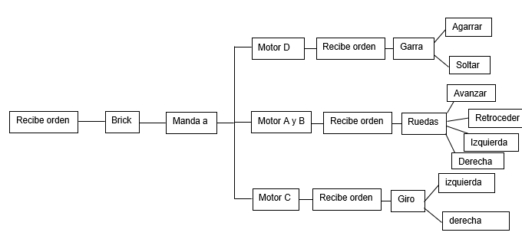

Componentes Principales:
EV3 Intelligent Brick
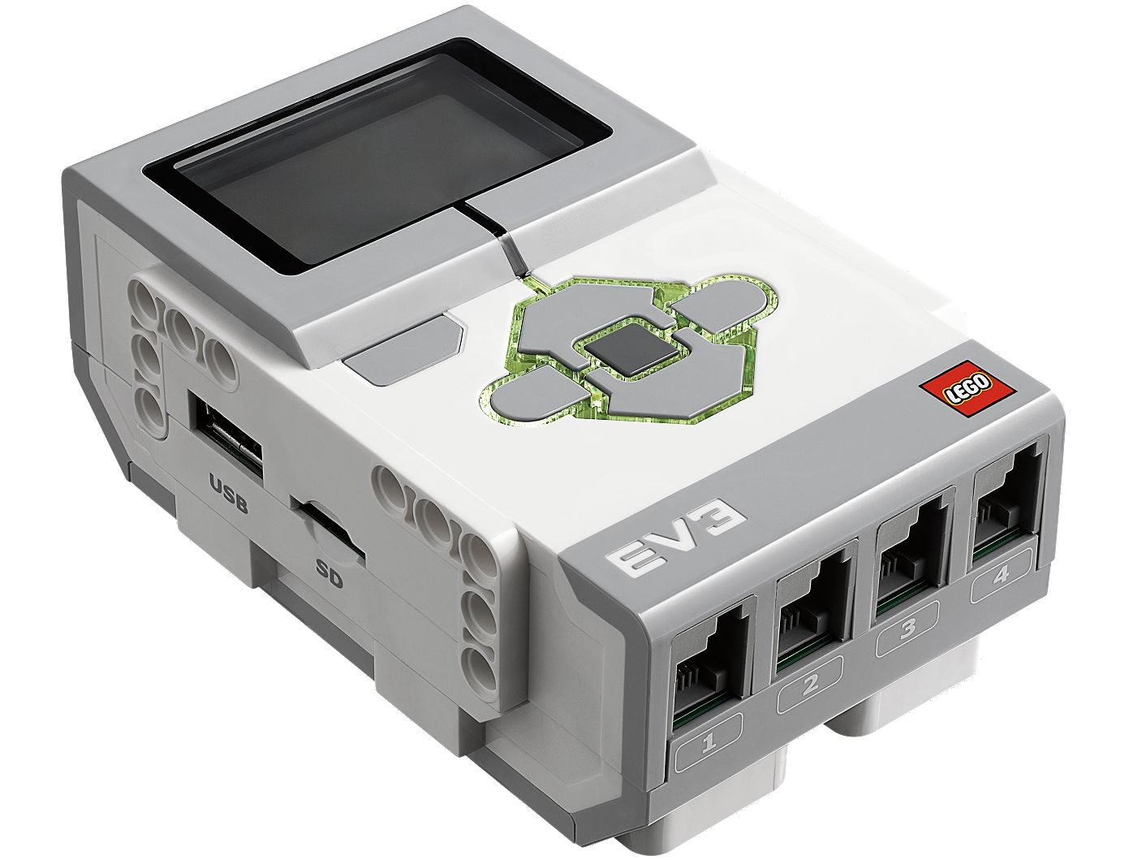

Cables para conectar motores:
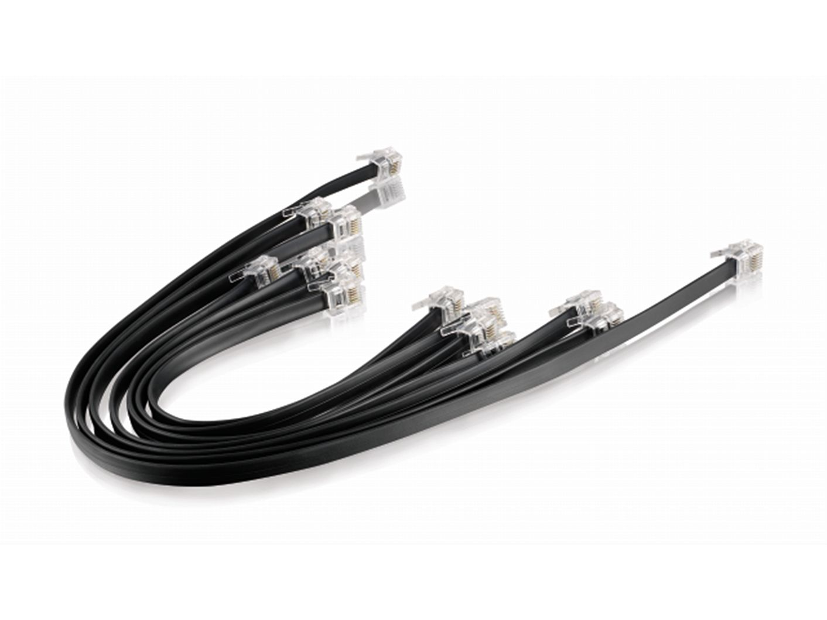

Motor(C,D)
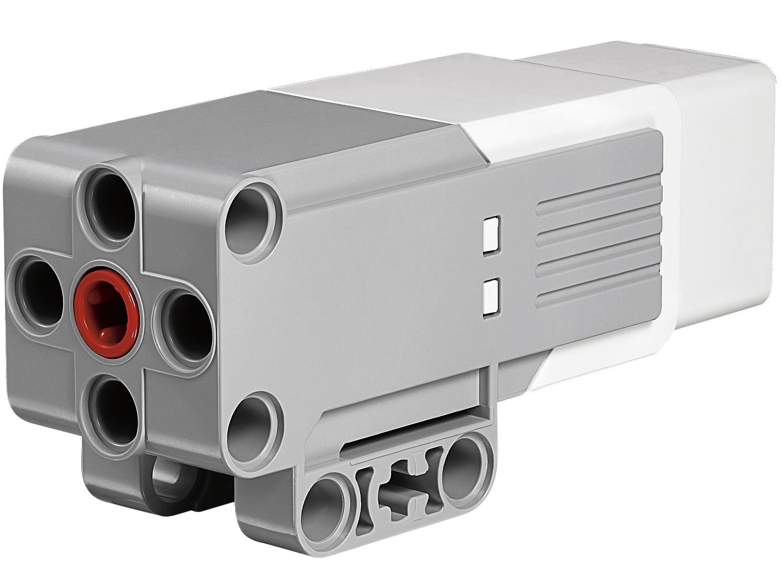
LargeMotor(A,B)
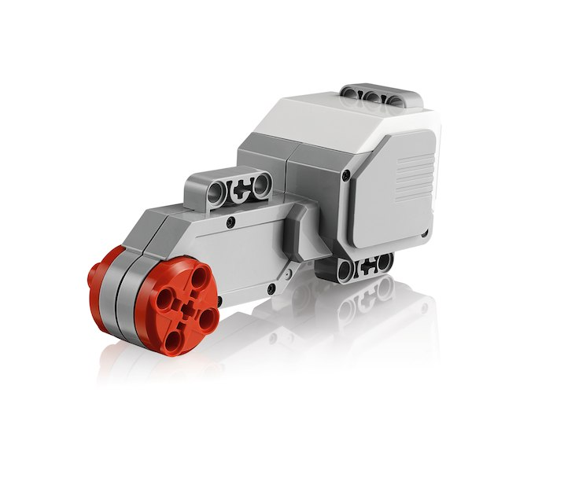

Base:
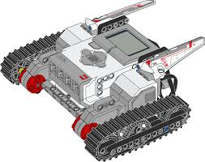

Garra:
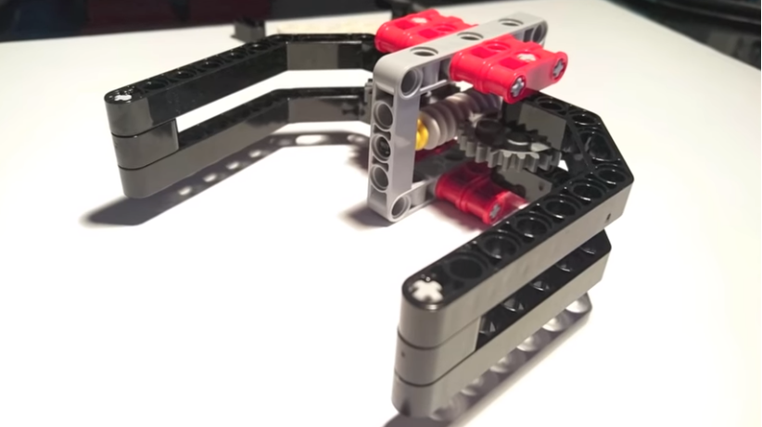

Anexo B. Software:
Server:
#!/usr/bin/env python3

from ev3dev2.motor import LargeMotor, MediumMotor, OUTPUT_A, OUTPUT_B, OUTPUT_C,OUTPUT_D,MoveTank,SpeedPercent
from ev3dev2.sensor import INPUT_1
from ev3dev2.sensor.lego import TouchSensor
from ev3dev2.led import Leds
from ev3dev2.sound import Sound
import time
import rpyc
from rpyc.utils.server import ThreadedServer

velFB = 20
velGR = 20
mMov = MoveTank(OUTPUT_A, OUTPUT_B)
mGiro = MediumMotor(OUTPUT_C)
mBrazo = MediumMotor(OUTPUT_D)
#sound=Sound()

time_sp = 2000

class MyService(rpyc.Service):
def exposed_Rotate_Left(self):
#nTachos = mGiro.count_per_rot + 1
#mGiro.run_to_rel_pos(position_sp = nTachos/2, speed_sp=100)
mGiro.on(SpeedPercent(-velFB))

def exposed_Rotate_Right(self):
#nTachos = mGiro.count_per_rot + 1
#mGiro.run_to_rel_pos(position_sp = -nTachos/2, speed_sp=100)
mGiro.on(SpeedPercent(velFB))

def exposed_Agarrar(self):
mBrazo.on(SpeedPercent(velFB))
return 0

def exposed_Soltar(self):
mBrazo.on(SpeedPercent(-velFB))
return 0

def exposed_MoveForward(self):
mMov.on(SpeedPercent(velFB), SpeedPercent(velFB))

def exposed_MoveBackward(self):
mMov.on(SpeedPercent(-velFB), SpeedPercent(-velFB))

def exposed_MoveLeft(self):
mMov.on(SpeedPercent(-velFB), SpeedPercent(velFB))

def exposed_MoveRight(self):
mMov.on(SpeedPercent(velFB), SpeedPercent(-velFB))

def exposed_Stop(self):
mMov.off()
mGiro.off()
mBrazo.off()

def exposed_addVel(self, num):
global velFB
if (velFB + num < 20) or (velFB + num > 60):
return -1

velFB = velFB + num
print(velFB)
return 0

if __name__ == '__main__':

print("Escuchando")
s = ThreadedServer(MyService, port=18812)
print("listo")
s.start()

Cliente:
#!/usr/bin/env python3

from tkinter import *
from tkinter import ttk
import tkinter
from PIL import Image
from PIL import ImageTk

import rpyc
import time

bKeyW = False
bKeyS = False
bKeyA = False
bKeyD = False
bKeyU = False
bKeyI = False
bKeyJ = False
bKeyK = False
conn = None
btnwifi = None

def conectar(event):
global conn
if conn is not None:
return None
try:
conn = rpyc.connect('192.168.71.185', port=18812)
btnwifi.configure(background = 'green')
return conn
except:
btnwifi.configure(background = 'red')

class Aplicacion():
def __init__(self):
global btnwifi
sColor = 'LightCyan2'
# ventana
ventana=Tk()
img = Image.open('fondo800x800.png')
imgFondo = ImageTk.PhotoImage(img)
ventana.geometry("800x800")
w = 100
h = 100
#Canvas y fondos
canvas= Canvas(ventana,bg='powder blue',width=799, height=599)
canvas.pack(fill=BOTH)
canvas.create_image(399,299,image=imgFondo)
# botones
img = Image.open('salir.png')
img = img.resize((25,25))
imgSalir = ImageTk.PhotoImage(img)
#botones movimiento
img = Image.open('der.png')
img = img.resize((w,h))
imgbtnDer = ImageTk.PhotoImage(img)
img = Image.open('izq.png')
img = img.resize((w,h))
imgbtnIzq = ImageTk.PhotoImage(img)
img = Image.open('arriba.png')
img = img.resize((w,h))
imgbtnArr = ImageTk.PhotoImage(img)
img = Image.open('aba.png')
img = img.resize((w,h))
imgbtnAb = ImageTk.PhotoImage(img)

#botones para Rotar
img = Image.open('rotar-circulo.png')
img = img.resize((w,h))
imgbtnR = ImageTk.PhotoImage(img)
img = Image.open('rotar-circulo2.png')
img = img.resize((w,h))
imgbtnRinv = ImageTk.PhotoImage(img)
#botones garra
img = Image.open('agarrar.png')
img = img.resize((w*2,h))
imgbtnag = ImageTk.PhotoImage(img)
img = Image.open('soltar.png')
img = img.resize((w*2,h))
imgbtnsol = ImageTk.PhotoImage(img)
#boton wifi
img = Image.open('wifi.png')
img = img.resize((w,h))
imgbtnwifi = ImageTk.PhotoImage(img)
ventana.geometry('800x600')
ventana.title('Aplicacion')
#crear botones
#boton salir
btnsalir = Button(ventana,command=ventana.destroy,image=imgSalir, fg='black', background = sColor)

#botones movimiento
btnder = Button(ventana, image=imgbtnDer,background = sColor)
btnizq = Button(ventana, image=imgbtnIzq,background = sColor)
btnarr = Button(ventana, image=imgbtnArr, background = sColor)
btnab = Button(ventana, image=imgbtnAb, background = sColor)
#boton rotar garra
btnR = Button(ventana, image=imgbtnR, background = sColor)
btnRinv = Button(ventana, image=imgbtnRinv, background = sColor)
#boton garra sol/aga
btnaga = Button(ventana, image=imgbtnag, background = sColor)
btnsol = Button(ventana , image=imgbtnsol, background = sColor)
#boton wifi
btnwifi = Button(ventana , image=imgbtnwifi, background = sColor)
#conexión
def teclapresionada(event):
global conn
global bKeyW
global bKeyS
global bKeyA
global bKeyD
global bKeyU
global bKeyI
global bKeyJ
global bKeyK

if event.char == 'a' :
btnizq.configure(background = 'green')
if not bKeyA :
if conn is not None:
conn.root.MoveLeft()
bKeyA = True
else:
if event.char =='d' :
btnder.configure(background = 'green')
if not bKeyD :
if conn is not None:
conn.root.MoveRight()
bKeyD = True
else:
if event.char == 's' :
btnab.configure(background = 'green')
if not bKeyS :
if conn is not None:
conn.root.MoveBackward()
bKeyS = True
else:
if event.char == 'w' :
btnarr.configure(background = 'green')
if not bKeyW :
if conn is not None:
conn.root.MoveForward()
bKeyW = True
else:
if event.char == 'i':
btnR.configure (background = 'green')
if not bKeyI :
conn.root.Rotate_Right()
bKeyI = True
else:
if event.char == 'u':
btnRinv.configure (background = 'green')
if not bKeyU :
conn.root.Rotate_Left()
bKeyU = True
else:
if event.char == 'j':
btnaga.configure (background = 'green')
if not bKeyJ :
conn.root.Agarrar()
bKeyJ = True
else:
if event.char == 'k':
btnsol.configure (background = 'green')
if not bKeyK :
conn.root.Soltar()
bKeyK = True

def teclasoltada(event):
global bKeyW
global bKeyS
global bKeyA
global bKeyD
global bKeyI
global bKeyJ
global bKeyK
global bKeyU
global conn
if event.char == 'a' :
btnizq.configure(background = sColor)
if conn is not None:
conn.root.Stop()
bKeyA = False
else:
if event.char =='d' :
btnder.configure(background = sColor)
if conn is not None:
conn.root.Stop()
bKeyD = False
else:
if event.char == 's' :
btnab.configure(background = sColor)
if conn is not None:
conn.root.Stop()
bKeyS = False
else:
if event.char == 'w' :
btnarr.configure(background = sColor)
if conn is not None:
conn.root.Stop()
bKeyW = False
else:
if event.char == 'i':
btnR.configure (background = sColor)
if conn is not None:
conn.root.Stop()
bKeyI = False
else:
if event.char == 'u':
btnRinv.configure (background = sColor)
if conn is not None:
conn.root.Stop()
bKeyU = False
else:
if event.char == 'j':
btnaga.configure (background = sColor)
if conn is not None:
conn.root.Stop()
bKeyJ = False
else:
if event.char == 'k':
btnsol.configure (background = sColor)
if conn is not None:
conn.root.Stop()
bKeyK = False
else:
if event.char == '+':
conn.root.addVel(5)
print("aumentando")
else:
if event.char == '-':
conn.root.addVel(-5)
print("dismun")
ventana.bind('<KeyPress>', teclapresionada)
ventana.bind('<KeyRelease>', teclasoltada)
btnwifi.bind('<Button-1>', conectar)

btnsalir.place(x=700, y=500, width = h, height = w)
btnder.place(x=235,y=250, width= h , height = w)
btnizq.place(x=25,y=250, width= h , height = w)
btnarr.place(x=130,y=100, width= h , height = w)
btnab.place (x=130,y=400, width= h , height = w)
btnRinv.place(x=500, y=100, width = h, height = w )
btnR.place (x = 650 , y=100, width = h , height = w)
btnaga.place (x = 525, y = 250, width = h*2 , height = w)
btnsol.place (x = 525, y = 375, width = h*2, height = w)
btnwifi.place (x = 350, y= 500, width = h, height = w)
ventana.mainloop()
def main():
mi_app = Aplicacion()
return 0;

if __name__ == '__main__':
main()

Anexo C. Comunicación:
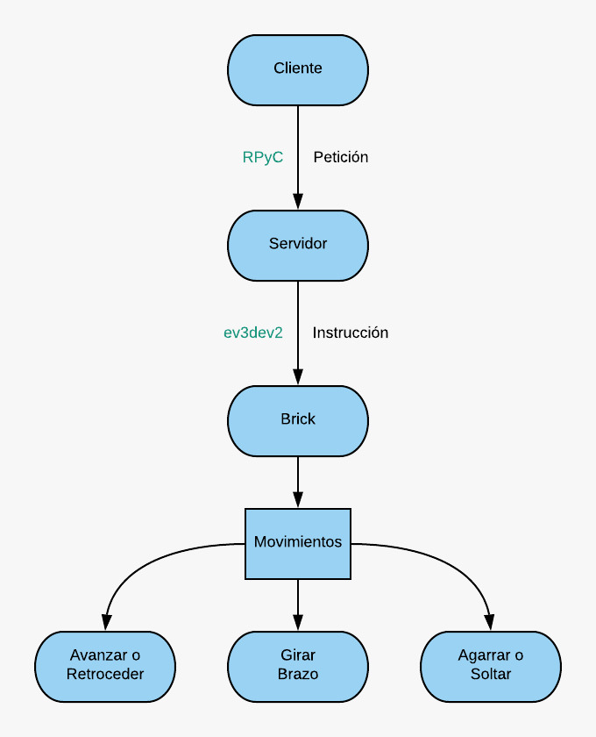
def conectar(event):
global conn
if conn is not None:
return None
try:
conn = rpyc.connect('192.168.71.185', port=18812)
btnwifi.configure(background = 'green')
return conn
except:
btnwifi.configure(background = 'red')

Está intentando conectar la interfaz con la dirección del Brick, para luego llamar al Server y realizar la función que se necesita según la tecla que se presione.

"LEGO® MINDSTORMS® EV3 31313 | MINDSTORMS® | Buy ...." https://www.lego.com/en-us/product/lego-mindstorms-ev3-31313. Se consultó el 21 dic.. 2019.
"EV3Dev." https://www.ev3dev.org/. Se consultó el 21 dic.. 2019.
"Build A Robot | Mindstorms | Official LEGO® Shop US." https://www.lego.com/en-us/themes/mindstorms/buildarobot. Se consultó el 21 dic.. 2019.
"Simplest EV3 Robot Claw/Gripper: 16 Steps." https://www.instructables.com/id/Simplest-EV3-Robot-ClawGripper/. Se consultó el 21 dic.. 2019.
"Download PuTTY - a free SSH and telnet client for Windows." https://www.putty.org/. Se consultó el 21 dic.. 2019.
"EV3Dev." https://www.ev3dev.org/. Se consultó el 21 dic.. 2019.

